Homilía en la misa por los 50 años del martirio de Carlos Mugica
Eduardo de la Serna

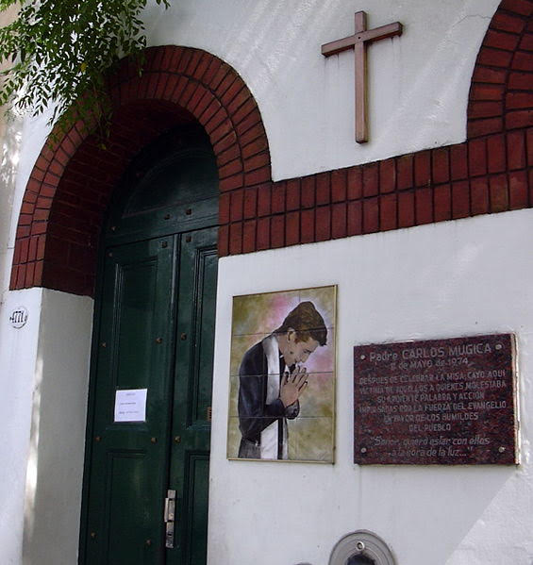

Lecturas: 1 Timoteo 6,6-12 / Lucas 1,46-55 / Lucas 16,1-13

Los seres humanos solemos domesticar a quienes fueron grandes personajes de la historia. La solemos hacer con Dios, por eso los místicos suelen hablar de “dejar a Dios ser Dios”.

Como sabemos, en la Biblia esto se manifiesta con el conflicto entre Dios y la idolatría (incluso confrontando manipulaciones de Dios).

Lo mismo hacemos con Mugica, muchas veces nos fabricamos un Mugica “a nuestra imagen y semejanza”; podemos ironizar diciendo que hay un “Carlos de la historia y un Mugica de la fe”.

Carlos en su vida, muchas veces cambió /en lo religioso, en lo político, en lo social): parafraseando a Casaldáliga podemos decir que “los pobres le enseñaron a leer el Evangelio”, «a la villa voy a hablar de Cristo y aprender a conocerlo».

Así, con frecuencia solemos decir o escuchar “si Carlos viviera / estuviera” diría, estaría, haría” lo cual es siempre falso, porque “ese Carlos” diría, estaría, haría lo que “yo” digo, hago, un Mugica a nuestra imagen y semejanza.

Es evidente que, desde el asesinato de Carlos, pasaron ¡50 años!, y muchas cosas cambiaron en la Iglesia, en el país, en el mundo… ¿Dónde estaría? ¿Qué diría? Creo que es falso afirmarlo. Lo que toca es “dejar a Mugica ser Mugica”, escucharlo, verlo y después ver, escuchar nuestra realidad, nuestra Iglesia, nuestra patria, nuestro mundo siendo “honrados con lo real” e inspirarnos en el Carlos histórico para hablar o actuar en consecuencia.

Un tema recurrente en Mugica es la “divinización” de los seres humanos. No se trata de ser meramente “humanos”, o “hermanos”, sino pretender “divinizar” nuestra vida, social, cultural, política, eclesial. Por eso Carlos se adelanta a lo que dirá Leonardo Boff, «Cristo es tan humano, precisamente porque es divino».

Cuando hace referencia a su ser sacerdote, Carlos empieza hablando de Cristo (el sacerdote por antonomasia, dice) y esto implica una exigencia radical de quien lo sigue. Y esto implica buscar el crecimiento del otro (eso es el amor) incluso enfrentando la persecución (según Devoto; caso Monzón). Es responder al apetito de divinidad de los seres humanos, y esto solo lo logra Cristo. Esa es la Buena Noticia, “los invito a la vida divina”, a hacer “la voluntad del Padre” que es el amor extremo por los seres humanos (hermandad). El sacerdocio tiene que ver con «jugarse hasta los tuétanos por los seres humanos», estar dispuestos a jugarse la vida por la causa del pueblo (pero «no se trata de dar muerte, sino dar vida en cada instante». Eso es el sacerdocio: tener una dimensión divina y poner todas las energías en el servicio de las personas.

El sacerdote se ocupa de lo religioso, pero ¿qué es lo religioso? Desde la Divino Afflante no hay dualismo cuerpo-alma ni dualismo Iglesia-mundo. Por eso la opción por un socialismo, un humanismo cristiano, la búsqueda de una fraternidad divinizada por la paternidad de Dios. Porque nosotros no seguimos una doctrina sino a una persona hasta el extremo de “amar sin medida”.

Y esto nos ayuda a entender por qué Carlos fue asesinado.

Una pregunta siempre fundamental es ¿por qué muere Jesús?, ¿por qué lo matan? ¿lo mataron por contar parábolas? ¿por expulsar demonios o sanar enfermos? “Se mata a quien estorba” (mons. Romero). El reino que Jesús predica y pone en acto busca que vivan y sean reconocidos como hermanos las víctimas, y esto nos ayuda a entender el para qué de su asesinato. Y nos permite entender con qué actitud Carlos arriesga su vida y quiénes querrían eliminarlo.

Carlos hablaba de Dios y confrontaba con “Mamón”, el dinero divinizado; tenía claro que “la raíz de todos los males es el amor al dinero”. Ya desde el manifiesto de los obispos del Tercer Mundo se acentúa este conflicto. Pero no podemos negar que ayer y hoy los adoradores del dinero, los seguidores de Mamón ven amenazadas sus seguridades, su vida con la crítica feroz de Carlos. Él, que conocía bien el ambiente de Mamón, y “apostató de él”. Mugica era ateo de ese Dios:

«De ahí que nos llamen ateos, y si de esos falsos dioses se trata, confesamos ser ateos; pero no respecto al Dios verdadero, padre de la justicia y de las cosas justas» (san Justino, [s.II] 1ª Apología 6).

El famoso oído en el Evangelio y el otro en el pueblo, que también Mugica decía, denuncia el poder de Mamón. Y ahí encontramos claramente el responsable principal de su asesinato, los ídolos son “dioses de muerte” en contraste con el Dios de la vida, ¡y vida divina!

Con la insistencia que lo caracterizaba repetía a Helder Cámara que pretendía “ser voz de los que no tienen voz”, él quería en su acceso a los medios hacer sonar y replicar la voz de los pobres, de los villeros. Los seguidores de Mamón lo querían callar

«Ya se los he dicho mil veces: las riquezas, acompañadas de buenas obras, son buenas ellas también. ¿Cómo son buenas? Si con ellas se remedia la pobreza y se socorre a quienes lo necesitan. Me dirán: “¿Ya está otra vez metiéndose con los ricos?” Pero yo les digo: ¡Ya están otra vez ustedes contra los pobres!” (…) Si ustedes no se hartan de devorar y tragarse a los pobres, yo no me harto de echárselos en cara» (san Juan Crisóstomo [344-407] expos. Salmo 48.4).
Alberto Carbone recordaba las reuniones originarias en la calle Virrey Liniers donde los curas se preguntaban ¿por qué hay villas?, para llegar a la conclusión obvia de la “injusticia”. Esa pregunta es la fundamental: ¿por qué hay villas? ¿por qué hay desocupados? ¿por qué hay droga? ¿por qué hay violencia? ¿por qué hay desocupación?

“Cuando yo ayudaba a los pobres me decían ‘padre, usted es un santo’, pero cuando empecé a preguntar ‘¿por qué hay pobres?’ me dijeron ¡padre, ¡usted es comunista!” decía Helder Cámara.

Carlos, cuando quiere hablar del sacerdote, después de una larguísima referencia al “sacerdote por antonomasia”, Cristo, empieza a destacar el ser sacerdote de los cristianos, la militancia hasta los tuétanos en el compromiso del amor por los seres humanos y aceptar la consecuencia de ser “signo de contradicción”. Por eso interpela a los ricos recordándoles que si comparten sus bienes serán hermanos de los pobres y Dios reinará. Hacer la voluntad de Dios es el secreto de la verdadera alegría, y su voluntad es la liberación.

Hoy todo es muy distinto que hace 50 años. No hace falta desarrollarlo. A la primavera eclesial que Carlos vivió, le sucedió un prolongado invierno del que no parecemos haber salido. La Patria que Carlos vivió pasó también – poco después – por una noche oscura, y por momentos de muchas tinieblas. El socialismo nacional con el que Carlos soñaba porque era más parecido al Evangelio y a los proyectos de hermandad, hoy es insultado, desde la boca sucia y las manos ensangrentadas del presidente. Los pobres, sus hermanos, hoy son más pobres y los ricos más ricos a costa suya… El ser humano divinizado que Carlos soñaba y predicaba quedó atrapado por un tsunami de medidas y políticas de descarte y de deshumanización. El sacerdocio, como un puente de compromiso entre Dios y la humanidad, volvió al dualismo superado y al intimismo piadoso que, convertido, Carlos fue dejando de lado. Hoy, los adoradores de Mamón sacrifican víctimas y celebran a sus sumos sacerdotes provenientes del Norte. Hoy, los pobres vuelven a estar sin voz. Hoy estamos invitados por Carlos a jugarnos hasta los tuétanos por la vida plena de los hermanos y hermanas; cada cristiano, por ser él también sacerdote, está llamado a denunciar las injusticias, porque esa es «la expresión misma de su misión religiosa»; hoy, repitiendo a Carlos: «Frente a las consecuencias de este sistema el sacerdote no puede no hablar. No puede no actuar, si quiere seguir siendo sacerdote de Jesucristo y no sacerdote del statu quo».

--

